常见毕设系统问题解答

目录
关于系统登录 4
问：登录系统时提示“用户名或者密码错误”怎么处理？ 4
问：登录成功后，在绑定手机号时，提示“手机已绑定，请联系管理员”，如何处理？ 5
问：忘记密码怎么办？ 5
问：收不到验证码怎么办？ 6
关于微信端服务 6
问：如何使用微信扫码登录？ 6
问：如何使用微信消息提醒功能？ 6
关于APP 7
问：如何下载APP？ 7
问：哪些角色支持APP操作？ 8
问：APP提供哪些功能？ 8
关于账号管理 8
问：为教师创建毕设账号可以有哪些方式？ 8
问：已经创建的教师账号，需要补充“职称”等信息，如何操作？ 9
问：导入教师信息时，系统提示：教师信息导入失败，有全部或部分教师信息有全部或部分教师信息在本学年或其他学年下已经存在，如需要在本学年使用其他学年下已存在的教师信息，请使用“复制其他学年教师”功能进行操作，已经存在的教师信息有：××××××。出现这种情况如何处理？ 9
问：同一个教师在不同的院系担任不同角色，如何为其创建账号？ 9
问：如果某教师去年在A学院为指导教师，今年调往B学院担任专业负责人，如何为其创建账号？ 10
问：如何创建双/多专业的学生账号？ 10
问：延期或留级的学生，如何创建账号？ 10
问：如何查询和解除学生和教师已绑定的手机号？ 11
问：如何解除学生和教师已绑定的微信号？ 11
问：导入题目提示“您导入的表格中含有未在系统中查询到的学生信息，请确认学生/教师/学院/专业等信息是否正确”如何处理？ 11
问：如何替换指导教师？ 11
问：学生中途换题目，怎么操作？ 12
问：修改题目的模式如何设置？ 12
问：若设置“经申请修改”模式，哪些角色可以进行申请操作？ 12
问：若设置“直接修改”模式，哪些角色可以在题目被“允许修改”后进行修改操作？ 13
问：学生申报了题目，但是老师审核看不到学生题目，是什么原因？ 13
问：学生选题时，看不到部分教师审核通过后可被选择的题目，是什么原因？ 13
问：在学生已经完成后续毕业设计（论文）环节，是否可以解除双选或者修改题目？ 14
关于过程文档管理 14
问：上传论文出现解析失败或者上传失败怎么处理？ 14
问：上传失败或者解析失败会不会扣除篇数，是否需要教秘重新分配次数？ 14
问：学生提交论文出现这个提示：“您超出了提交毕设论文的时间范围！”如何处理？ 14
问：如果需要检测学生提交的开题报告和外文译文和原件内容，如何操作？ 15
问：如果学生上传论文出现解析失败、内容格式不符、内容过长或过短等提示，该怎么处理？ 15
问：什么情况下，学生不可以对已经提交的文档进行修改再次上传？ 15
问：如果统一设定的检测次数已经被使用完了，如何操作给学生“超权限检测”的机会？ 15
关于评审 16
问：“分配评阅专家”和“分配导师评阅学生”有什么区别？ 16
问：如果您所在学校开启的是“评阅专家成绩”，且为同一名学生分配了多名评阅专家，如何计算学生的“评阅专家成绩”？ 17
问：如果您所在学校开启的是“评阅成绩”，且为同一名学生分配了多名指导教师进行评阅，如何计算学生的“评阅成绩”？ 17
关于答辩 17
问：导入Excel表安排答辩组和学生时，为什么Excel表内的学生信息需要细化到“学生所在专业”、教师信息需要细化到“教师所在院系”？ 17
问：系统提供了几种创建答辩组和安排学生的方法？ 18
问：如果遇到学生不能被安排到答辩组，可能是什么原因？ 18
问：什么样的答辩组可以被删除？ 18
问：学生的答辩成绩和意见支持哪个角色进行录入？ 19
问：学生的答辩记录支持哪个角色进行录入？ 19
问：如何安排学生进入第2次或者之后各次答辩组？ 19
问：需要参加第1次答辩的学生和需要参加第2次答辩的学生是否可以被安排进同一个组？ 19
问：答辩成绩已经录入了，系统仍然显示“等待录入”是为什么？ 19
关于成绩 20
问：如果发现学生的最终成绩与各个过程成绩计总后不一致，该如何处理？ 20
问：已经录入的成绩，是否可以进行修改？ 20
问：指导成绩/评阅成绩可以在答辩之后录入或者修改吗？ 20
关于导出文档 21
问：学生如何导出文档？ 21
问：导出文档的任务提交后，如何知道已经处理完成，从而进行下载操作？ 21
问：处理成功的导出文档，多长时间内支持下载到本地？ 21
其他 21
问：前、中、后期工作检查如何进行的，可以让专业负责人操作吗？ 21
问：论文抽检的文章怎么选，是不是已经有检测结果了再计算一次？ 22
问：诚信与学术规范是什么功能？ 22
问：如何跳转到写作助手中使用有关功能？ 22

关于系统登录

问：登录系统时提示“用户名或者密码错误”怎么处理？
答：（1）核实您在浏览器中输入的域名是否正确。因系统提供给每一用户的都是独有的登录地址（域名），故您所在学校提供的账号信息，仅支持在对应域名下使用。学校登录地址：http://bnu.co.cnki.net/（http后无s，登录后系统会自动跳转到数字京师界面）,进入数字京师门户，直接进入系统。
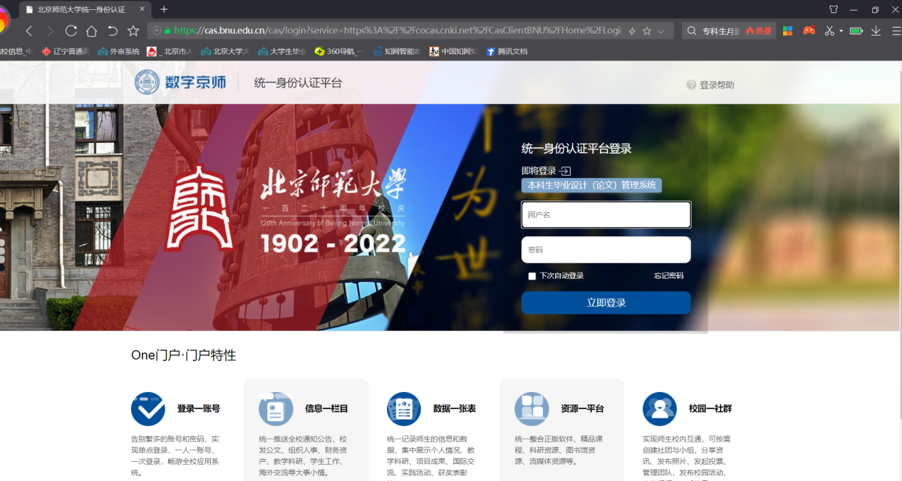
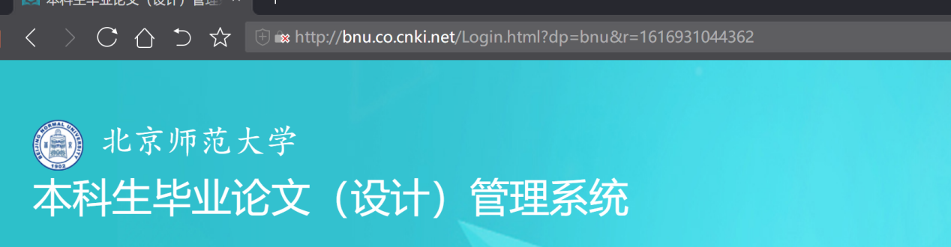

（2）核实您登录时选择的“账号类型”信息是否正确。系统提供3种不同账户类型：管理员、教师、学生。
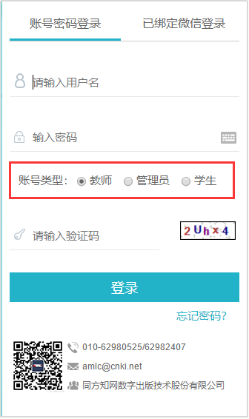

◆如果您是学生账号，请选择“学生”类型。

◆如果您是教师账号，请选择“教师”类型；因角色名称是根据您所在学校的实际情况定制的，故此处可包括多种角色教师，如院长角色、教务员角色、专业负责人角色、评阅教师角色、答辩录入员角色、督导专家角色，等等。

◆只有学校管理员账号需要选择“管理员”类型。

（3）注意输入的账号和密码中，是否不小心复制或者输入了其他字符，包括但不限于多余空格、特殊字符、重复的数字或者字母等。

（4）如果您只是忘记了您的登录密码，点击“忘记密码”可以通过已经绑定的手机号验证并重置您的密码。

（5）如果通过各种手段均无法解决问题，建议联系您所在学院或者学校的管理员协助处理。

问：登录成功后，在绑定手机号时，提示“手机已绑定，请联系管理员”，如何处理？

答：说明此手机号已经绑定了知网毕设系统的其他账号，建议联系您所在学校的管理员帮助您查询该手机号的绑定情况，并进行处理（管理员操作位置：“用户设置”）。

问：忘记密码怎么办？

答：（1）如果您已经使用账号密码进行过系统登录操作，并且成功绑定了安全手机号，在忘记密码时，点击“登录”按钮下方的“忘记密码”，使用手机短信验证进行密码重置。

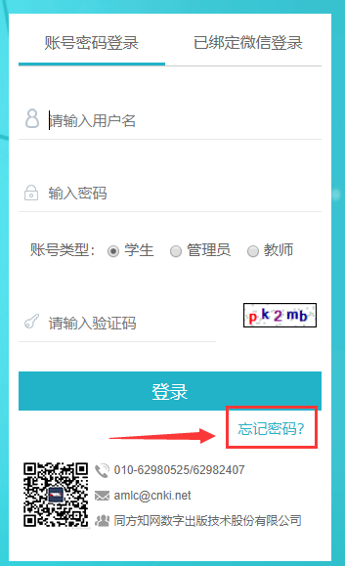

（2）如果您尚未登录使用系统，没有绑定手机号，则可以联系您所在学院或学校的管理员老师为您重置密码。

问：收不到验证码怎么办？

答：一般情况下，验证码都能及时收到。如果您点击发送验证码后一分钟内没有收到，可以在再次发送验证码按钮启用之后重新发送，这能解决大部分因受当前使用的网络环境影响造成的延迟等问题。

如果长时间未收到验证码，且尝试重新发送也无法解决，可以同知网销售或者客服联系，进行具体问题的排查。

关于微信端服务

问：如何使用微信扫码登录？

答：若您希望使用微信扫码登录系统，请首先使用账号密码登录系统，在页面右上角点击“绑定微信”，将您使用的微信与知网毕设账号进行绑定。绑定成功后，您就可以在下一次登录的时候，选择“已绑定微信登录”进行扫码登录。

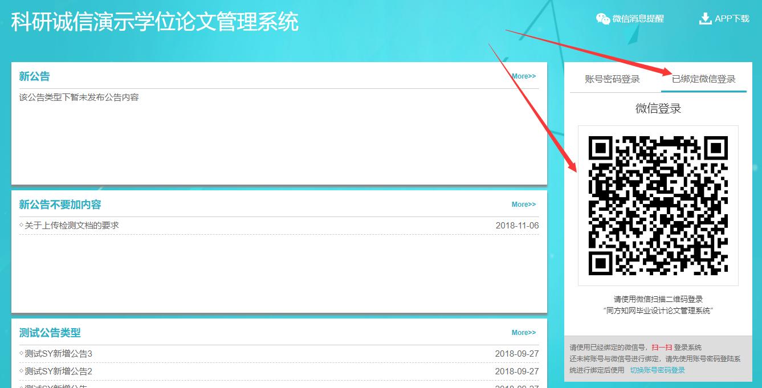

问：如何使用微信消息提醒功能？

答：（1）在登录页，提供了“扫一扫关注微信”功能，您可以打开微信扫一扫功能，关注“知网诚信平台”公众号。然后在公众号内进行消息订阅操作（可选消息推送的时间段），订阅成功后，系统将会在特定情况下为您发送消息提醒。

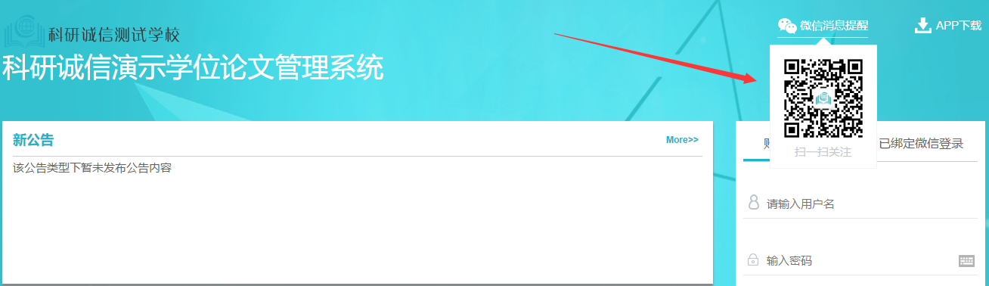

（2）系统专为导出文档提供了“导出任务处理完成后进行微信消息提醒”的功能。您可以在导出文档页面，采用上述相同的2个步骤，关注微信、消息订阅后，接收系统推送的消息提醒。

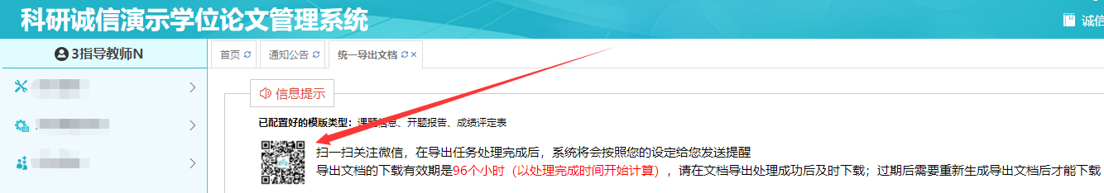

关于APP

问：如何下载APP？

答：系统提供移动端服务，提供IOS版和安卓版APP。您可以在登录页点击“APP下载”打开页面进行安装包的下载；IOS版本也可以直接在苹果应用商店搜索“知网毕设”进行安装。

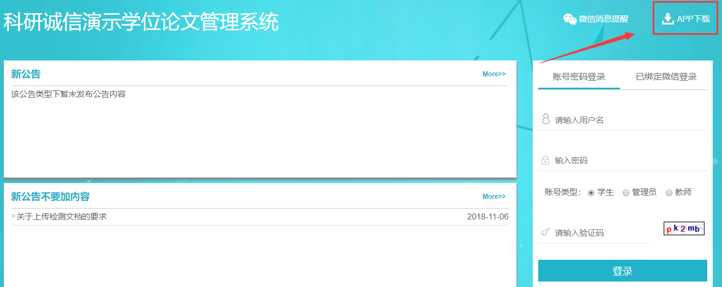

问：哪些角色支持APP操作？

答：目前系统支持“指导教师”“答辩录入员”和“学生”角色使用APP。系统会不断进行优化升级，后续会提供给更多角色使用，请持续关注。

问：APP提供哪些功能？

答：APP目前版本提供的功能包括：

◆学生端：查看功能；

◆指导教师端：查看功能、审核功能、评分功能、录入答辩成绩和意见等信息的功能（根据权限设置提供）;

◆答辩录入员端：查看功能、录入答辩成绩和意见等信息的功能（根据权限设置提供）；

◆系统会不断进行优化升级，后续会提供更多可用功能，请持续关注。

关于账号管理

问：为教师创建毕设账号可以有哪些方式？

答：系统支持单独为教师创建账号、采用Excel导入教师账号或者从其他学年复制教师账号的方式为教师创建毕设账号。
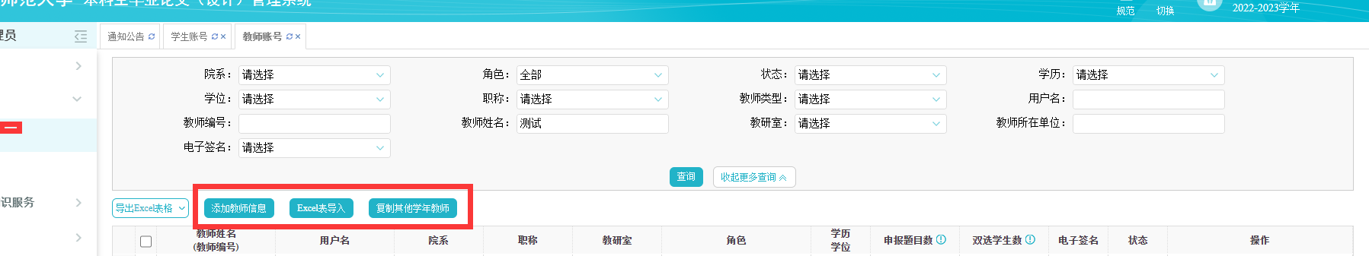

问：已经创建的教师账号，需要补充“职称”等信息，如何操作？

答：在教师账号页面，点击“Excel表导入”，打开页面后，选择“导入补充信息”标签，可以根据需要补充您想要导入的信息。

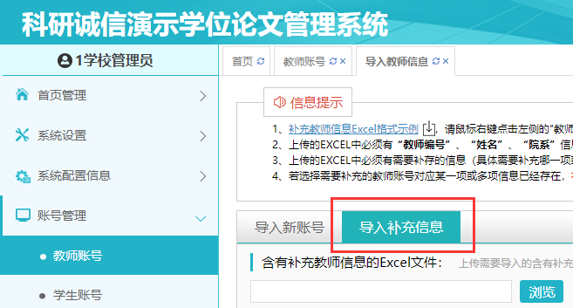

问：导入教师信息时，系统提示：教师信息导入失败，有全部或部分教师信息有全部或部分教师信息在本学年或其他学年下已经存在，如需要在本学年使用其他学年下已存在的教师信息，请使用“复制其他学年教师”功能进行操作，已经存在的教师信息有：××××××。出现这种情况如何处理？

答：出现这种情况的原因是，拟导入的教师账号，与同学年或者其他学年内已经存在的“教师编号”、“用户名”重复。因系统不支持导入重复的教师账号，如果在同学年已存在相同的教师账号，您无须重复导入；如果在其他学年已存在相同的教师账号，您可以使用“复制其他学年教师”功能将该教师账号信息复制到本学年即可。

问：同一个教师在不同的院系担任不同角色，如何为其创建账号？

答：使用同一套用户名、密码、姓名等基本信息，为该教师创建多个院系的账号；创建成功后，该教师可用该套账号密码登录系统，切换院系使用。

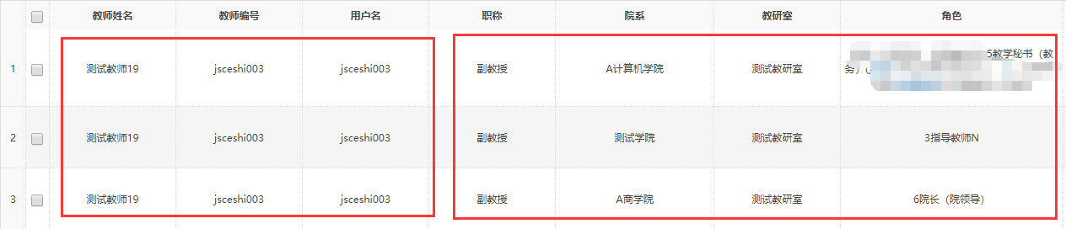

问：如果某教师去年在A学院为指导教师，今年调往B学院担任专业负责人，如何为其创建账号？

答：在今年毕设工作开始前，使用“复制其他学年教师”功能，将该教师账号信息复制到新学年，并将其“院系”和“角色”信息更改为新的，然后该教师即可以新的身份在今年开展毕设工作；如果该教师想要查看去年数据，可以切换到去年进行查看。

问：如何创建双/多专业的学生账号？

答：使用同一套用户名、密码、姓名等基本信息，为该学生创建多个院系的账号；创建成功后，该学生可用该套账号密码登录系统，切换院系专业使用。

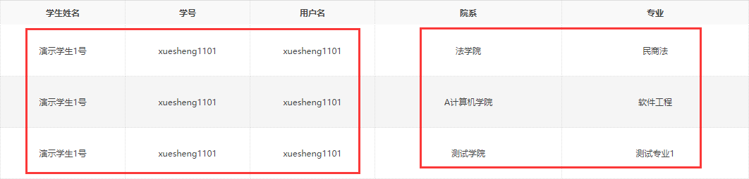

问：延期或留级的学生，如何创建账号？

答：如果某学生在旧学年因故未完成毕设有关工作，分以下两种情况：
- 之前学生提交的文档需要复制到新学年，如在新学年为该学生创建账号，建议您使用“复制其他学年学生”功能，将该学生在旧学年的账号信息与相关数据一并复制到新学年。复制账号成功后，该学生可以登录系统后使用“切换学年”的方式使用。
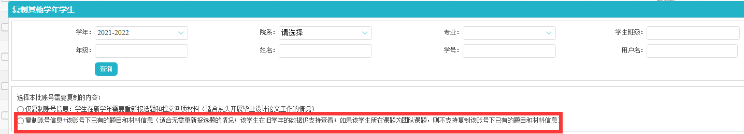
（2）复制的学生账号需要在新学年重新进行一个完整的毕设流程，旧学年已有的题目、文档等信息，将保留在旧学年，不转移到新学年，此种情况下，学生帐号可以随新学年新生帐号一并导入系统即可。

问：如何查询和解除学生和教师已绑定的手机号？

答：（1）在账号管理页面，列表的“操作”列，有“解除绑定手机号”按钮，您可以按照一定条件查询到对应学生或教师，进行查询和解除操作。

（2）在用户设置页面，提供了“解除绑定手机号”页面，可以在该页面按照条件查询和操作（该页面支持按照已经绑定的手机号查询）

问：如何解除学生和教师已绑定的微信号？

答：在账号管理页面，列表的“操作”列，有“解除绑定微信”按钮，您可以按照一定条件查询到对应学生或教师，进行查询和解除操作。

关于毕业设计的题目填报、修改等和双选关系

问：导入题目提示“您导入的表格中含有未在系统中查询到的学生信息，请确认学生/教师/学院/专业等信息是否正确”如何处理？

答：出现上述提示，一般是拟导入的表格里有关信息出现了错误，或者是拟导入表格里的数据与系统里已经存在的对应信息不匹配。

需要核查学生学号、姓名是否正确，学生所在院系、专业是否与系统里“院系和专业” 的名称一致；教师姓名、编号是否正确；题目类型、题目来源与系统里设定的是否一致。

如果核查后仍无法处理的，请联系销售或客服帮助处理。

问：如何替换指导教师？

答：根据是否还需要使用指导教师名下已存在的该题目，系统支持2种替换方式：

（1）如果希望学生继续当前进度，保留其题目信息和过程文档信息，您可以：在“查看题目信息”页面，选择需要处理的数据，点击“操作”列的“修改”按钮，在打开的修改页面，找到“指导教师”项，点击“重选”，为该题目和学生重新选择1位指导教师。

更改“指导教师”将会把本题目、对应学生（已达成双选的）和对应有关文档都转移给新的指导教师，原指导教师不保留该题目有关任何信息。

（2）如果该题目及相关材料等不需要保留了，可以在“查看师生双选信息”页面，进行“解除双选关系”的操作（教务员需要具备“解除师生双选”的操作权限），然后该学生可以重新进行选题等操作（新选题时选择新的指导教师）。

问：学生中途换题目，怎么操作？

答：要视具体情况而定：

◆（1）如果是学生填报的题目，可由教务员或者管理员可以解除双选关系，学生可以重新申报题目（原题目直接失效）。

◆（2）如果是指导教师填报的题目，无论是学生选题、指定学生还是团队题目，均可由教务员或者管理员可以解除双选关系，学生可以重新申报题目或者被新指定（原题目直接失效）。

问：修改题目的模式如何设置？

答：题目修改模式有2种：直接修改、经申请修改（支持设置自动替换）。

◆（1）若选择“直接修改”模式，当题目被审核通过后，有允许修改权限的角色（一般是教务员、院长、管理员），在“查看题目信息”页面进行“允许修改”操作，该题目的“申报人”即可进行修改（修改后提交成功的，不影响审核状态；仅是对题目内容上的修改）。

◆（2）若选择“经申请修改”模式，可以由“学生或者指导教师”发起修改申请（该修改申请支持自定义配置），经过逐级审核通过（该审核流程支持自定义配置，默认为“学生申请-导师审核/导师申请-自动审核通过”）后，根据不同设置，系统有两种处理：①若设置“教务员”修改，则由教学在该修改申请审核通过后，在“查看题目信息”页面，进行对应的修改操作；②若设置“不允许教务员修改”，系统将会在该申请修改审核通过后，自动替换申请人在申请环节填写的“新内容”（填写申请修改理由下一步，需要按照题目表单填写一遍新的内容）。

问：若设置“经申请修改”模式，哪些角色可以进行申请操作？

答：若设置“经申请修改”模式，题目对应的“学生”或“指导教师”角色，均可以发起该申请操作（填写申请内容+填写题目表单需要修改为的新内容）。

问：若设置“直接修改”模式，哪些角色可以在题目被“允许修改”后进行修改操作？

答：若设置“直接修改”模式，题目的实际“申报人”才能进行修改，即由指导教师填报的题目，支持“指导教师”进行修改；由学生填报的题目，支持“学生”进行修改。

问：学生申报了题目，但是老师审核看不到学生题目，是什么原因？

答：可能有以下原因：

（1）学生申报了题目后，只是保存为“草稿”，还未正式提交；可以在“查看题目信息”页面，按照“是否草稿”进行筛选。

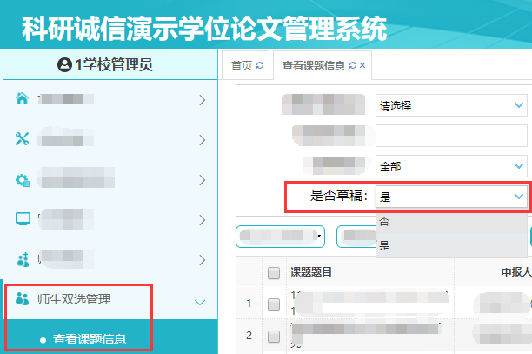

（2）指导教师选择进入的“学年”与学生所在学年不同；导师需要确认学年信息是否正确。

问：学生选题时，看不到部分教师审核通过后可被选择的题目，是什么原因？

答：教师申报题目时，可以选择该题目对应的“学生可选专业”；如果学生所在专业不在该设定的“学生可选专业”范围里，则该学生在选题时看不到该题目。

问：在学生已经完成后续毕业设计（论文）环节，是否可以解除双选或者修改题目？

答：在任何环节，系统均支持进行“解除双选关系”和“修改题目”的操作。

需要注意的是，解除双选关系成功后，学生将不再与该题目有关联关系，需要重新填报或者选择题目，并进行后续有关操作。

关于过程文档管理

问：上传论文出现解析失败或者上传失败怎么处理？

答：解析失败的原因很多，包括论文格式影响、文本加密、制作过程采用特殊工具转换、使用盗版office等。

建议先另存一下doc或者docx格式。Pdf的尽量转换为doc或docx上传。
如果还是不能上传，可以新建一个doc文档，将之前文档的内容复制黏贴过来，去除格式保存后再上传检测。

PDF最好由WORD文件转化而来，如PDF无法识别时，可以由DOC或DOCX重新转化下，转化为非纯图片型PDF,可以转化后选择一段文字到空白文档处非乱码即可。

问：上传失败或者解析失败会不会扣除篇数，是否需要教秘重新分配次数？

答：上传失败或者解析失败均不占用篇数，可以重新按照正确格式上传即可。

问：学生提交论文出现这个提示：“您超出了提交毕设论文的时间范围！”如何处理？

答：出现这个提示，说明该学生受到了学校或学院设定的提交时间限制。

若想要确认该时间限制，不仅要查看单次检测的时间范围，也要查看学院或者学校统一设置的模块时间范围。

学院秘书在以下页面查看：系统设置-设置起止时间、系统设置-检测设置。

管理员在以下页面查看：系统设置-学年设置。

问：如果需要检测学生提交的开题报告和外文译文和原件内容，如何操作？

答：如果您开启了开题报告、开题报告2个模块后，可以在“过程文档管理-查看开题报告”和“过程文档管理-查看开题报告”2个页面，进行“确认检测”操作。

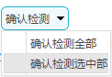

您可以在全部学生提交外文档后，选择确认全部学生的文档进行检测，也可以选择部分学生的文档进行检测；如果同一篇文档被多次确认检测，系统仅保留最后一次的检测结果展示。

问：如果学生上传论文出现解析失败、内容格式不符、内容过长或过短等提示，该怎么处理？

答：如果学生上传论文后，出现解析失败、内容格式不符、内容过长或过短等提示，表示文档没有成功进行检测，学生可以重新进行上传检测。

解析失败、内容格式不符的，一般是文档本身存在加密、损坏等系统无法处理的问题，学生可以重新尝试上传，也可以转存一个新的文档后再上传；内容过长或过短则是因为文档中的内容不符合系统支持进行检测的字符数范围，学生需要调整文档内容后再上传进行检测。

问：什么情况下，学生不可以对已经提交的文档进行修改再次上传？

答：一般地，学生上传毕业设计论文的文档后，在导师或者其他角色进行审核或者检测之前，都是可以修改进行重新上传的，但是如果已经进入到以下环节，则不支持再修改上传了：

（1）该次提交的文档已经进入审核环节，由导师或者其他角色的教师审核通过。

（2）该次提交的文档已经进入检测环节，包括：已经被确认进行检测但还在排队等待检测的、已经被审核通过需要等待检测的、已经出具检测结果的。

问：如果统一设定的检测次数已经被使用完了，如何操作给学生“超权限检测”的机会？

答：如果统一设定的检测次数已经被学生使用完了，管理员、院长和教秘可以使用“超权限检测”功能，给全部或者特定学生给予新的检测机会。

在“过程文档管理-查看毕业论文文档”页面，系统提供了“超权限检测”和“回收超权限检测”功能按钮，您可以选择全部学生或者部分学生进行操作。

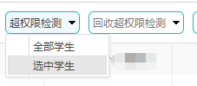

在“该权限仅限管理员、院长和教务员角色使用；管理员可以控制院长和教秘的权限

关于评审

问：“分配评阅专家”和“分配导师评阅学生”有什么区别？

答：“分配评阅专家”和“分配评阅专家”是2个不同的评阅功能模块，对应的是2个不同的成绩类型——“评阅专家成绩”和“评阅成绩”。

（1）分配评阅专家：

◆对应的是“评阅专家成绩”（成绩名称支持您所在学校自定义显示）；

◆支持由“教务员”或者“专业负责人”角色进行操作；

◆分配的是系统内具备“评阅专家”角色的教师；

◆该“评阅专家”教师需要使用“评阅专家”角色进入系统，进行有关的评阅操作；

◆“评阅专家”等角色名称将根据您所在学校的设定显示为自定义的名称。

（2）分配导师评阅学生：

◆对应的是“评阅成绩”（成绩名称支持您所在学校自定义显示）；

◆支持有“专业负责人”角色进行操作；

◆分配的是系统内具备“指导教师”角色的教师；

◆本质上是一种分配给导师进行“交叉评阅”的功能；

◆该被分配的教师需要使用“指导教师”角色进入系统，在“被分配操作”页面下进行有关操作；

◆角色名称将根据您所在学校的设定显示为自定义的名称。

您可以根据学校实际需要，选择需要使用哪一种评阅模式和成绩类型（需要提交知网进行后台配置，如有需要请同知网销售或客服联系）。

问：如果您所在学校开启的是“评阅专家成绩”，且为同一名学生分配了多名评阅专家，如何计算学生的“评阅专家成绩”？

答：系统将会记录每一位评阅专家的评阅成绩，取平均分后计为学生的最终“评阅专家成绩”。

角色名称和成绩名称，均支持您所在学校进行自定义显示。

问：如果您所在学校开启的是“评阅成绩”，且为同一名学生分配了多名指导教师进行评阅，如何计算学生的“评阅成绩”？

答：系统将会记录每一位指导教师的评阅成绩，取平均分后计为学生的最终“评阅成绩””。

角色名称和成绩名称，均支持您所在学校进行自定义显示。

关于答辩

问：导入Excel表安排答辩组和学生时，为什么Excel表内的学生信息需要细化到“学生所在专业”、教师信息需要细化到“教师所在院系”？

答：因为学生可能存在“双/多专业”情况，教师存在“多院系”情况，所以拟导入的Excel表格内有关信息，需要细化，系统才能判断学生和教师的唯一性。

问：系统提供了几种创建答辩组和安排学生的方法？

答：系统提供了多种方法：

（1）选择答辩组内教师、学生进行创建：支持在系统内创建答辩组，并且选择组内学生和教师。

（2）复制其他学年答辩组：如果去年已经创建过答辩组信息，可以直接复制操作，将其他学年的答辩组复制到本学年，再进行学生的添加即可。

（3）表格导入答辩组和组内的学生及教师信息：支持以表格的形式，将答辩组名称等信息、组内的教师和学生，一并导入到系统内。

（4）复制或创建好答辩组后，导入学生：支持先创建或者复制答辩组信息，然后以Excel表格形式导入组内对应的学生。

问：如果遇到学生不能被安排到答辩组，可能是什么原因？

答：学生不能被安排到答辩组，一般可能有以下原因：

（1）您所在学校如果设置了由“指导教师、评阅专家或者专业负责人给定学生”允许参加答辩，则在安排学生进入答辩组之前，系统会判断对应角色是否已经给定了“允许”资格；若未允许，则不可以安排该学生。

（2）您所在学校如果设置了过程文档的自动审查，系统会在安排学生进入答辩组之前，对学生的相关文档是否提交与审核情况进行判断。

（3）您所在学校设置了要求学生申请答辩，则需要学生先进行申请答辩-导师或者其他角色审核操作，答辩申请审核通过的学生，才能被安排进入答辩组。

问：什么样的答辩组可以被删除？

答：如果答辩组内没有学生，则该答辩组可以被删除。

如果答辩组内还有学生，可以先从答辩组内把学生清除后，再进行答辩组的删除操作。

答辩组内学生被清除时，系统将会对学生有关的答辩成绩、记录等内容进行清空或者返回上一环节等对应处理。

问：学生的答辩成绩和意见支持哪个角色进行录入？

答：学生的答辩成绩和意见支持由“答辩录入员”或者“答辩组内教师”进行录入，具体由谁进行录入可以设置。

如果设置由答辩录入员录入，则录入的是学生对应答辩的成绩和意见。

如果设置由答辩组内教师录入，支持各教师单独录入，多位教师录完分数后，系统将计算平均分计为学生该次答辩的成绩。

问：学生的答辩记录支持哪个角色进行录入？

答：学生的答辩记录支持由学生或者答辩录入员进行录入，可以设置具体由谁进行录入。

问：如何安排学生进入第2次或者之后各次答辩组？

答：若学生需要被安排第2次或者之后各次答辩组，需要上一次答辩组的教师或者录入员，在录入学生成绩等结论时，给学生勾选“需要参加下一次答辩”的选项，被勾选的学生才能被安排进行下一次答辩。

安排学生进入下一次答辩组的操作方法与安排第1次答辩是相同的。

问：需要参加第1次答辩的学生和需要参加第2次答辩的学生是否可以被安排进同一个组？

答：不同答辩次序的学生，可以被安排进同一个答辩组，也可以分别被安排进不同的答辩组。

问：答辩成绩已经录入了，系统仍然显示“等待录入”是为什么？

答：可能有以下几种原因：

（1）该学生被安排了下次答辩，则学生的“答辩成绩”需要等待下次答辩成绩录入完成后再显示。

（2）自定义设置了“审核答辩成绩”流程，则已经录入的答辩成绩在审核完成之前，是不显示的（此时，审核通过的答辩成绩才是生效的）。

（3）如果设置的是答辩组老师录入答辩成绩，且该答辩组内有多位教师，则在全部教师录入答辩成绩之前，学生的答辩成绩并没有计算完成，故也会显示“等待录入”。

如果要查看哪些角色给了答辩成绩，可以在查看学生成绩页面，点击“查看”浏览查看。

关于成绩

问：如果发现学生的最终成绩与各个过程成绩计总后不一致，该如何处理？

答：出现这种情况的原因，可能有：

（1）因学生的最终成绩是在录入一个成绩后，就开始计算和显示的，所以，如果当学生需要被录入的成绩未完全录入的时候，学生的总成绩可能仍会有变动，此时可以核查学生各项过程成绩是否均已经录入完成。

（2）因成绩=过程分数×权重，如果在已经录入成绩之后，对权重有改动的话，可能学生显示的最终成绩，与过程分×新权重得到的最终成绩，可能不一致。此时，可以使用“重新计算学生最终成绩”功能，按照新权重刷新一遍学生的最终成绩即可。

若管理员、院长或者督导专家角色进行了“调整最终成绩”操作，也会对学生的最终成绩有影响，此时需要核查是否进行了最终成绩的调整。

问：已经录入的成绩，是否可以进行修改？

答：一般地，录入成绩的教师，可以进行成绩的修改操作。

若学校对修改成绩进行了一些限制性的设置，则需要按照学校的要求进行操作。

问：指导成绩/评阅成绩可以在答辩之后录入或者修改吗？

答：系统默认的模式下，成绩之间不会互相影响，只要学生达成双选关系，即可以为该学生给定指导成绩、评阅成绩或者答辩成绩，也可以进行成绩的修改操作。

关于导出文档

问：学生如何导出文档？

答：学生导出文档的操作按钮，在学生端首页的最下方，学生可以选择需要的文档或者报告单进行导出。

问：导出文档的任务提交后，如何知道已经处理完成，从而进行下载操作？

答：一般地，导出问题的任务提交后，系统需要在后台进行处理，待任务处理完成后，用户才可以在系统上进行下载操作。

该处理的时间长短不定，会受到当前任务处理量的大小、是否需要排队等因素的影响

您可以在提交导出文档任务后，扫码系统页面上提供的二维码，关注“知网诚信平台”公众号，系统将会在该次导出任务完成后，为您发送微信消息提醒。

问：处理成功的导出文档，多长时间内支持下载到本地？

答：目前系统支持96个小时内均可以下载，超过改时间限制的，需要重新提交导出文档任务，系统处理成功后再进行下载操作。

其他

问：前、中、后期工作检查如何进行的，可以让专业负责人操作吗？

答：前、中、后期工作检查属于管理角色进行的工作，支持由教务员或者专业负责人填写，具体由谁进行录入需要进行设置。

前、中、后期工作检查，是可选模块，支持后台禁用或者启用。

前、中、后期工作检查，支持表单自定义，若您需要使用，需要提前在后台进行表单的配置（联系知网销售或客服人员）。

问：论文抽检的文章怎么选，是不是已经有检测结果了再计算一次？

答：论文抽检可以选最终版或者最新一次，需要管理员先从系统设置-检测设置-抽检学生论文设置（仅支持管理员设置）选择以哪次为准。抽检的文章是已经检测出结果的文章。抽检时，系会对抽出来的学生的对应次文档，进行再次检测。

问：诚信与学术规范是什么功能？

答：“科研诚信与学术规范”在线学习平台是由中国知网科研诚信团队打造的学习和自主测试平台。

该平台包含十个学习模块，分为基本概念、论文选题规范、综述规范、引用规范、注释规范、试验伦理规范、摘要与关键词规范、署名与致谢规范、参考文献规范、论文发表规范等。数百家高校的教师和学生，可以利用这一平台，进行自主在线学习和测试。

本课程学习测试内容来源于教育部《高等学校科学技术学术规范指南》、教育部《高校人文社会科学学术规范指南》、同方知网《学术期刊论文不端行为的界定标准》、同方知网《科研诚信技术管理中心学术规范研究资料》、各类学术诚信相关制度规范。

您可以在毕设系统页面右上角，点击“诚信与学术规范”进入该学习平台，进行学习和测试。

问：如何跳转到写作助手中使用有关功能？

答：从毕设系统跳转到写作助手，需要您所在学校开通使用写作助手功能的权限。开通成功后，页面右上角提供“登录到写作助手”操作，您可以点击进入写作助手后，进行使用。

写作助手提供错别字、关键词、长句等写作检查，行间距、字体字号等格式检查，文献管理，一对多比对，写作帮助等多项功能。

